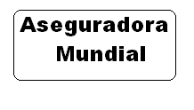

AFA Y BIP
El acuerdo de fusión entre AFA y BIP propicia el nacimiento de un gigante mundial del
Seguro, en competencia con NNP Segur por el primer puesto en el ranking mundial de aseguradoras. AFA y NNP Segur son accionistas del BBV, con casi un 2% cada una.

Las dos compañías (AFA y BIP) tienen inversiones por valor de 31.6 billones de pesetas, casi la mitad del PIB español, y un volumen de primas de seguros de 6.7 billones, más del doble de lo que representa todo el sector en España.

DOS GRANDES HACEN UN GIGANTE

AFA
BIP
AFA+BIP
2.000 | 900 | 200
1.700 | 1.725 | 250
3.700 | 2.625 | 450
VIDA | DAÑOS | REASEGUROS

